RESPUESTA OBSERVACIONES

PROYECTO PLIEGO DE CONDICIONES

INVITACIÓN PÚBLICA DE OFERTAS Nº 0118 DE 2014

OBJETO: OPTIMIZACIÓN DEL SISTEMA DE ALCANTARILLADO EN LA CARRERA 10 CALLES 17 -15 EN LA DORADA CALDAS.

PRESUPUESTO OFICIAL: El presupuesto oficial para el presente proceso asciende a la suma de DOSCIENTOS SESENTA Y TRES MILLONES QUINIENTOS SESENTA Y CINCO MIL CIENTO TREINTA Y DOS PESOS MCTE ($263.565.132) INCLUIDO AIU E IVA SOBRE UTILIDADES.

Por medio del presente la Entidad se pronuncia frente las observaciones presentadas dentro del término concedido para la invitación pública 0118 de 2014, en los siguientes términos:

- J.G INGENIERIAS S.A.S: JORGE WILLIAM GIRALDO BETANCURT.
- OBSERVACION Nº 1

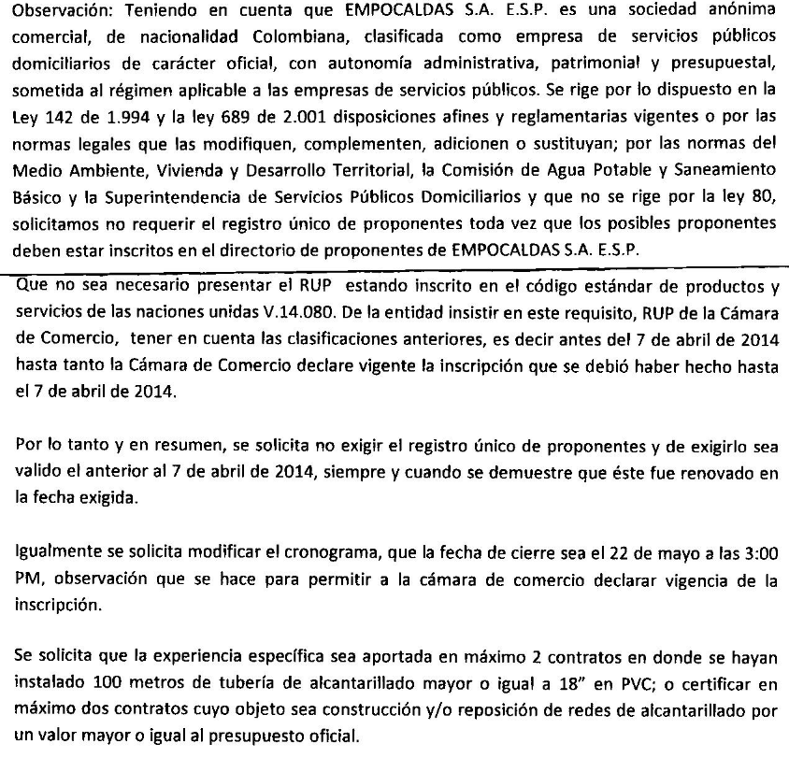
RESPUESTA DE LA ENTIDAD:
La Empresa de Obras Sanitarias de Caldas EMPOCALDAS S.A E.S.P, se ratifica en lo señalado en los pliegos de condiciones con respecto a la solicitud del Certificado de inscripción VIGENTE en el Registro Único de Proponentes de la cámara de comercio de su jurisdicción, en el cual deberá acreditar experiencia como constructor y estar inscrito en el código estándar de productos y servicios de Naciones Unidas, V.14.080, en los códigos 72141119 Servicio de construcción de acueductos y 72141120 Servicio de construcción de líneas de alcantarillado, el certificado debe estar vigente para el cierre de la presente invitación; y en el cronograma establecido para el proceso de la referencia.

Si bien es cierto tal y como indica Usted en su observación que EMPOCALDAS S.A E.S.P. es una sociedad anónima comercial, de nacionalidad colombiana, clasificada como empresa de servicios públicos domiciliarios de carácter oficial, con autonomía administrativa, patrimonial y presupuestal, sometida al régimen aplicable a las empresas de servicios públicos. Se rige por lo dispuesto en la Ley 142 de 1.994 y la ley 689 de 2.001 disposiciones afines y reglamentarias vigentes o por las normas Del Medio Ambiente, Vivienda Y Desarrollo Territorial, La Comisión De Agua Potable Y Saneamiento Básico Y La Superintendencia De Servicios Públicos Domiciliarios y que no se rige por la ley 80; le manifestamos que así la Entidad este cobijada por un régimen especial los recursos manejados por EMPOCALDAS S.A. E.S.P son públicos y por lo tanto en materia de contratación debemos dar la debida observancia a los artículos 3 y 4 del manual de contratación de la Empresa y por ende a los principios de función administrativa y de la gestión fiscal consagrados en los artículos 209 y 267 de la Constitución Nacional.

Toda vez que la inobservancia del Registro Único de Proponente por parte de la Empresa contrariaría la finalidad que tiene él mismo; pues éste requisito jurídico se solicita con el fin, que la entidad conozca toda la información necesaria de quien va a contratar, en aspectos cómo:
- Experiencia
- Capacidad Técnica
- Capacidad Jurídica
- Capacidad de organización
- Capacidad Financiera

Si bien es cierto que hay una clase de contratos con Entidades Públicas, que las personas naturales o jurídicas que quieran ejecutar determinados contratos con el Estado, NO necesitan estar en el Registro Único de Proponentes que llevan las Cámaras de Comercio, dichos contratos son: Contratación directa, Contratos para la prestación de servicios de salud, Contratos cuyo valor no supere el 10% de la menor cuantía de la respectiva entidad pública, Enajenación de bienes del Estado, Contratos que tengan por objeto la adquisición de productos de origen o destinación agropecuaria que se ofrezcan en bolsas de productos legalmente constituidas, Los actos y contratos que tengan por objeto directo las actividades comerciales e industriales propias de las empresas industriales y comerciales del Estado y las sociedades de economía mixta, Contratos de concesión de cualquier índole; ninguno de los anteriores casos es el nos ocupa bajo estudio.

En cuanto a la solicitud de que sea valido la inscripción en el Registro Único de Proponentes en las clasificaciones del (CIIU), la empresa manifiesta que nos acogemos a lo estipulado por el artículo 8 del Decreto 1510 de 2013 que reza (…) Inscripción, renovación, actualización y cancelación del RUP. Las personas naturales y jurídicas, nacionales o extranjeras, con domicilio en Colombia interesadas en participar en Procesos de Contratación convocados por las Entidades Estatales, deben estar inscritas en el RUP, salvo las excepciones previstas de forma taxativa en la ley. La persona inscrita en el RUP debe presentar la información para renovar su registro a más tardar el quinto día hábil del mes de abril de cada año. De lo contrario cesan los efectos del RUP. La persona inscrita en el RUP puede actualizar la información registrada relativa a su experiencia y capacidad jurídica en cualquier momento. Los inscritos en el RUP pueden en cualquier momento solicitar a la cámara de comercio cancelar su inscripción. (…)

Por lo anteriormente expuesto la entidad reitera la ratificación en el proyectos de pliegos de condiciones de la Invitación Publica N° 0118 de 2014.

En lo concerniente a las otras solicitudes invocadas por Usted en cuanto a la modificación del cronograma y la experiencia especifica, se le manifiesta que las mismas son aceptadas por la Entidad y quedara modificado en el pliego de condiciones definitivos de la invitación de la referencia.

- HUMBERTO HURTADO NARIÑO, ING. CONTRATISTA.
OBSERVACION 2.


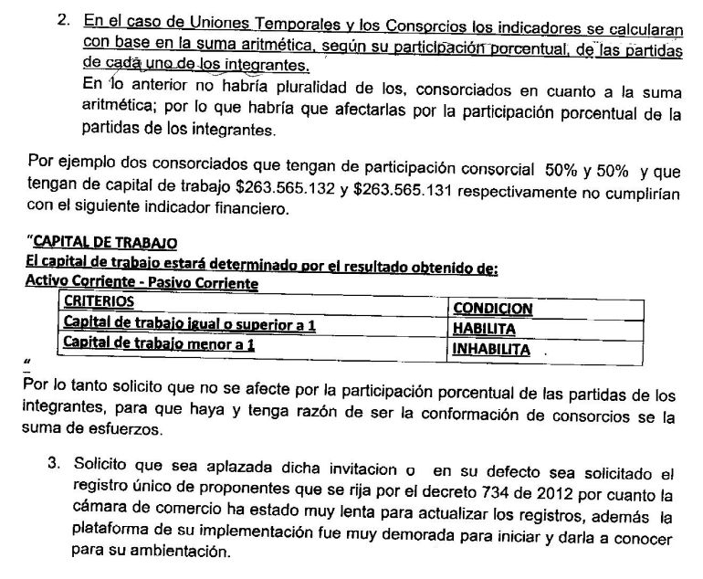

RESPUESTA DE LA ENTIDAD:
La Empresa de Obras Sanitarias de Caldas EMPOCALDAS S.A E.S.P, manifiesta que en cuanto a la primera solicitud del cambio del índice de capacidad operativa es aprobada parcialmente, lo cual quedara modificado en los pliegos de condiciones definitivos.

En lo concerniente a las otras solicitudes invocadas por Usted en cuanto a la modificación del cálculo del capital de trabajo en la participación de uniones temporales o consorcios, y en el aplazamiento del presente proceso, se le manifiesta que Empresa se ratifica en los pliegos de condiciones.

Manizales, mayo 06 de 2014.

ORIGINAL FIRMADO
JUAN DAVID PELAEZ CASTRO
Gerente
EMPOCALDAS S.A E.S.P

AMMG SHLP

